一．说明：

1.本次作业我首先对hw2的项目结构做了简化（删除Teacher、Lesson及与它们相关的一系列类），以降低难度。

2.仅留下

bean类即Student，score是Student的数据成员（假设一个学生只有一门课的成绩）；

StudentsManage类，有一个student的集合作为数据成员，并负责所有学生成绩的统计操作；

StudentDAO类，负责数据库相关操作

Test类。

3.在异常处理方面，使用了AutoCloseable语法，未自定义异常类；

4.在数据库方面，使用数据库为Mysql,数据库驱动程序类型为Native Protocol Driver(

mysql:mysql-connector-java:8.0.11)

实现了添加、查找所有、按id查找。

5.对外开放功能有4个，在Test类中进行了测试：

(1)遍历数据表后，显示所有学生及成绩信息"   
（2）新增学生信息

(3)按ID号查找学生成绩信息

（4）遍历数据表，并输出学生成绩统计信息

6.上交的版本中，Mysql的用户名密码非在我的电脑上所用的用户名密码，

上交版本使用‘\*‘代替实际密码。

二．截图：

Mysql 端口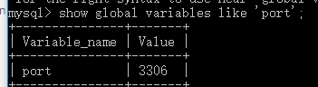

数据库及数据表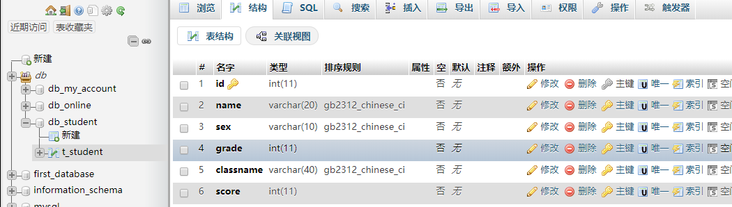

测试：

